Pengembangan Web Supplier hasil ternak

(SobatTernak)

Dibuat untuk memenuhi tugas:
Mata Kuliah : Sistem Operasi
Dosen Pengampu : Dedeng Hirawan, S.Kom., M.Kom.


Disusun Oleh:
1 | Muhammad Rifky Sandi Yudha | 10124027
2 | Ahmad Mulyana | 10124029
3 | Diky Hidayat | 10124030
4 | Ian Kurniawan | 10124031
5 | Deriel Raditya Hohoy | 10124032

UNIVERSITAS KOMPUTER INDONESIA
FAKULTAS TEKNIK DAN ILMU KOMPUTER
TEKNIK INFORMATIKA
BANDUNG
2025

Daftar Isi
Daftar Isi 2
BAB I PENDAHULUAN 3
1. Latar Belakang 3
2. Rumusan Masalah 3
3. Tujuan Penelitian 3
4. Batasan Masalah 3
BAB II TUJUAN PUSTAKA 4
1. Landasan teori 4
2. Definisi konsep 4
3. Penelitian terdahulu 4
4. Kerangka pemikiran 4
BAB III METODOLOGI PENELITIAN 5
BAB IV HASIL DAN PEMBAHASAN 6
BAB V PENUTUP 7
DAFTAR PUSTAKA 8

BAB I PENDAHULUAN

Latar Belakang
Banyak usaha peternakan yang masih menggunakan transaksi jual beli secara tradisional maka pembeli susah untuk menentukan Peternakan mana yang kualitas nya bagus dan peternakan mana yang harganya stabil. Selain itu karena jangkauannya terbatas menyebabkan pasar peternakan kurang efisien dan kecil jangkauan nya. Oleh karena itu kebutuhan sistem berbasis web bisa mempertemukan peternak dan pembeli secara langsung ataupun online.

Rumusan Masalah
Agar dapat memberikan arah yang jelas kepada perancangan web ini, maka rumusan masalah dalam penelitian ini adalah sebagai berikut:
- Bagaimana caranya merancang sebuah web agar seorang peternak dapat menjual hasil ternaknya ke pasar yang lebih luas melebihi batasan secara geografis?
- Bagaimana caranya menampilkan deskripsi ternak agar seorang konsumen dapat mengetahui kualitas ternak yang dijual oleh seorang peternak?
- Bagaimana caranya membuat sebuah web agar dapat mempermudah seorang konsumen untuk memesan dan melakukan transaksi ternak?
- Bagaimana caranya merancang sebuah sistem pemantauan proses distribusi yang dapat dilihat oleh konsumen dan juga peternak agar dapat mengetahui proses pendistribusian?
- Bagaimana cara pengolahan data penjualan dan juga data stok yang tersedia agar dapat diketahui oleh konsumen?

Tujuan Penelitian
Tujuan kami melakukan penelitian ini adalah untuk membantu para peternak yang akan menyuplai hasil ternak ke penjual yang akan dijual ke para konsumen yang ada di pasar. Dengan mengembangkan website yang kami buat ini, berharap bisa memudahkan konsumen untuk mencari informasi yang sedang dibutuhkan. Contoh hal nya seperti melakukan pemesanan/transaksi. selain itu, dengan adanya website yang kami buat ini, penyuplai-an bisa lebih sistematis saat akan melakukan pengolahan data, bisa dipakai secara efisien dan juga akses dalam website ini cukup lah mudah.

Batasan Masalah
Penelitian ini hanya membahas alur interaksi antara peternak dan konsumen melalui website, tanpa mengkaji perubahan pola bisnis peternak sebelum dan sesudah menggunakan sistem.
Informasi mengenai hasil ternak yang ditampilkan pada website tidak melalui proses verifikasi lapangan, sehingga sistem berperan sebagai media penyedia informasi, bukan sebagai pihak penjamin kualitas produk.
Website SobatTernak tidak dirancang untuk mengatur negosiasi harga secara dinamis, melainkan menggunakan harga yang telah ditentukan oleh peternak.
Sistem pemantauan distribusi dibatasi pada informasi status pengiriman secara administratif, bukan sebagai alat kontrol operasional pengiriman di lapangan.
Penelitian ini tidak membahas perhitungan keuntungan, kerugian, maupun laporan keuangan peternak secara mendetail, melainkan hanya pencatatan transaksi dasar.
Sistem yang dikembangkan belum memperhitungkan lonjakan pengguna dalam skala besar, sehingga aspek skalabilitas dan performa server tidak menjadi fokus utama penelitian.
Website ini hanya diuji pada lingkungan penggunaan normal, tanpa melakukan pengujian ekstrem seperti serangan siber atau beban akses tinggi secara bersamaan.
Pengembangan sistem lebih menitikberatkan pada fungsi utama, bukan pada tampilan visual atau pengalaman pengguna (UI/UX) secara mendalam.

BAB II TUJUAN PUSTAKA

Landasan teori

Dalam Sistem Supplier hasil ternak merupakan sistem yang dirancang untuk membantu hal dalam pengelolaan, distribusi dan pemasaran produk peternakan secara digital. Dalam perkembangan teknologi memungkinkan untuk para peternak bisa memanfaatkan aplikasi berbasis web agar bisa mudah dalam memperluas jangkauan pemasaran, bisa meningkatkan efisiensi usaha dan membantu memudahkan interaksi peternak dan konsumen dalam hal pemesanan ataupun pemasaran.

Ada 2 rancangan yang digunakan dalam penelitian sistem informasi kami ini seperti aplikasi berbasis web yaitu yang pertama ada perancangan antarmuka pengguna/User Interface (UI), yang dimana UI ini berfungsi membuat desain antarmuka pengguna yang memenuhi prinsip usability (mudah untuk digunakan, mudah untuk dipelajari, mudah untuk diingat, bebas error, efektif, dan memuaskan penggunanya). UI harus mampu menggambarkan produk ternak secara jelas, terstruktur, dan mudah dipahami oleh pengguna.

Yang kedua ada User Experiences (UX). dimana UX ini sangat penting untuk berfokus pada pengguna saat menggunakkan sistem, seperti mempercepat dalam mengakses informasi mengenai hasil ternak. Proses desain UX dilihat dari sisi pengguna, bagaimana pengguna dapat melihat produk yang akan digunakannya, memastikan fungsionalitas produknya dapat memenuhi semua tujuan yang sudah ditetapkan

Untuk pengembangan aplikasi berbasis web ini ada HTML untuk membuat pondasi struktur dan halaman web, CSS untuk mengatur tata letak dan mempercantik tampilan halaman web, JavaScript untuk membuat halaman web menjadi interaktif, fungsional dan dinamis, serta PHP untuk komunikasi ke database seperti menyimpan data peternak, produk ternak dan juga transaksi.

Definisi konsep
Berikut adalah gambar rancangan konsep utama dalam sistem operasi penelitian kami.

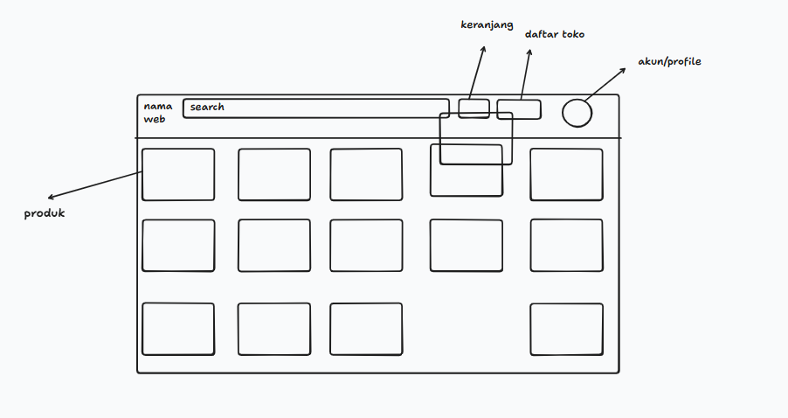

Berdasarkan gambar di atas, ada beberapa konsep utama dalam sistem operasi berdasarkan gambar rancangan kami sebagai berikut:

- Daftar Toko : Media yang digunakkan peternak untuk memasarkan suatu produk peternakan secara online.

- Akun Profile : Fitur untuk pengguna, baik peternak maupun konsumen.

- Produk : Untuk menunjukkan informasi produk peternakan seperti pakan, hasil ternak dan produk peternakan lainnya secara jelas.

- Keranjang : Sebuah fitur untuk menampung produk peternakan yang dilakukan sebelum prose pemesanan dilanjutkan.

Penelitian terdahulu
Dari penelitian sebelumnya-sebelumnya yang diteliti oleh para mahasiswa maupun peneliti lainnya. para peternak terbantu akan adanya aplikasi berbasis web ini karena bisa meningkatkan efektivitas para peternak dan juga bisa memperluas jangkauan konsumen yang sulit di jangkau oleh para peternak.

Adapun penelitian lainnya juga menyatakan bahwa antarmuka yang sederhana dan juga mudah digunakan ini bisa dipahami oleh para pengguna sekaligus diterima oleh mereka tentang seputar informasi peternakan. Dengan adanya fitur-fitur seperti pengolahan data, didukung akses pemesanan dalam keranjang, menampilkan produk-produk peternakan dengan jelas, serta penggunaan akun juga yang dimana ini menjadi faktor meningkatkan para pengguna.

Kerangka pemikiran
Kerangka pemikiran dalam penelitian ini masalahnya diawali dengan kondisi para peternak yang sulit saat melakukan proses pemasaran dan pengolah data yang masih dilakukan secara konvensional. Akibatnya para ternak masih kurang dalam pengolahan data, masih terbatasnya jangkauan terhadap konsumen, dan juga konsumen kesulitan melihat informasi suatu produk.

Oleh sebab itu, di-rancanglah sebuah sistem berbasis web dengan antarmuka pengguna yang mengacu ke sebuah Platform untuk para peternak. Sistem ini bisa membantu peternak dengan adanya fitur seperti manajemen akun, melihat produk ternak dengan informasi yang jelas, bisa mencari suatu produk yang dibutuhkan, serta didukung juga fitur keranjang yang bisa menyimpan produk sebelum melakukan transaksi.

Implementasi sistem menggunakkan HTML, CSS, JavaScript, dan PHP sebagai komunikasi ke database-nya, diharapkan kerangka pemikiran ini untuk sistem informasi peternakan yang dikembangkan akan dapat membantu para peternak dalam meluaskan jangkauan-nya dan memasarkan produk ke konsumen dengan lebih mudah.

BAB III METODOLOGI PENELITIAN

BAB IV HASIL DAN PEMBAHASAN

BAB V PENUTUP

WASSALAIKUMSALAM WR.WB.

DAFTAR PUSTAKA

